定期注册申请人操作说明

本操作说明为2013年11月版本，如网上平台有变更，请以平台实际说明为准。

1、登录定期注册网上申报系统
登录中国教师资格网（http://www.jszg.edu.cn），教师资格定期注册的申请人有两种途径进入申报系统。第一种途径：点击网站首页右侧“教师资格定期注册网上申报”下的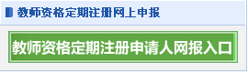，第二种途径：点击“定期注册网报”栏目。然后再点击进入定期注册申请人网上申报系统。
申请人进入申报系统后，可以查看到教师资格定期注册的工作流程，如下图：

2、申请人网上填报申请信息
申请人首次登录信息系统填写申报信息，则直接点击页面中的“注册”按钮。
（1）“申报第一步申报人必读”
点击“注册”按钮后，出现“申报人必读”页面，了解定期注册政策的要点内容。页面显示3秒后，“下一步”按钮才激活可用，如下图所示：
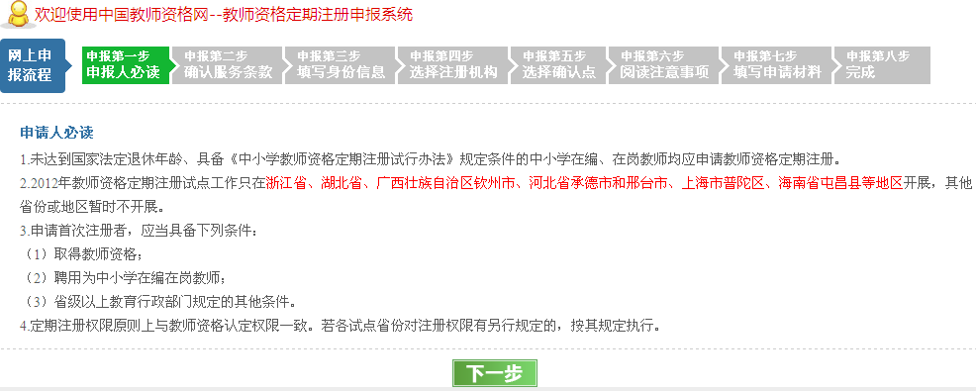
（2）“申报第二步确认服务条款”
申请人选中“接受”网上申报协议单选按钮，才可点击“下一步”按钮进入申报第三步，否则系统将给出不能继续下一步的提示，如下图所示：
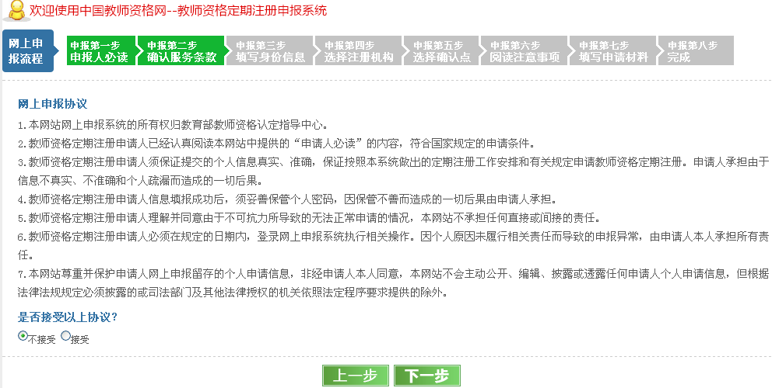
（3）“申报第三步填写身份信息”
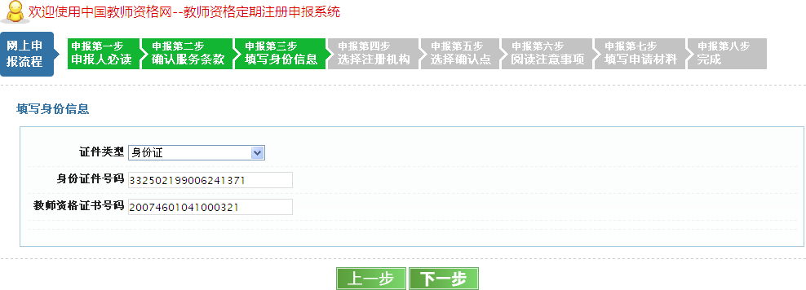
输入要申请定期注册的教师资格证书号码，以及获得该证书的身份证件号码。如果证书在信息系统中存在，但证书号码与证件号码不匹配，系统将给出警告提示，不允许进行下一步填报。如果证书号码和证件号码在与信息系统中的信息匹配，点击“下一步”按钮则进入申报第四步。如果证书在信息系统中不存在，点击“下一步”按钮也进入申报第四步。
（4）“申报第四步选择注册机构”
填写证书上的信息，并按要求选择定期注册机构。
根据证书是否在信息系统中存在，页面在显示证书信息处稍有不同，如下图所示红色方框内的内容。
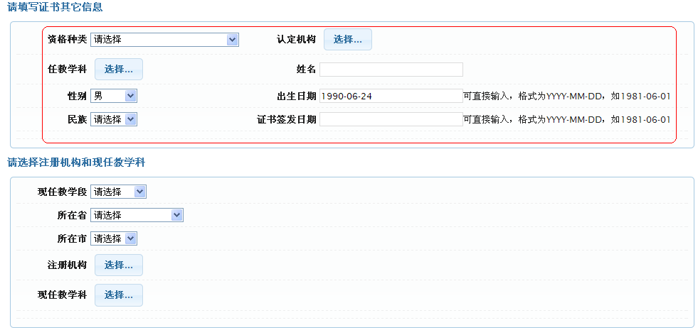
若证书不在信息系统中存在，则需要将各项信息补充完整，填写的内容应与证书上的内容保持一致，如下图所示：
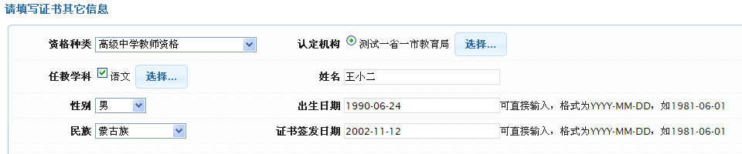

说明：如果证书上的任教学科在信息系统中没有找到，或者证书上没有填写任教学科，请根据现阶段任教的实际情况来填写任教学科。
若证书在信息系统中存在，系统将提取相关信息并显示在页面上，如果原来申请认定时没有保存电子照片则电子照片不显示。下面两图，上图是认定时保存有照片，下图是认定时没有保存照片。
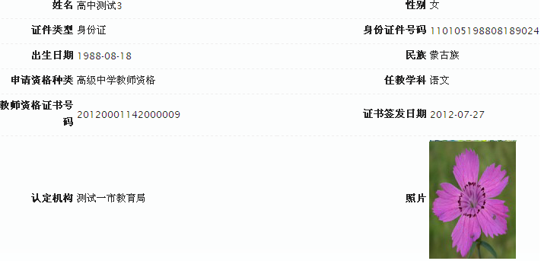
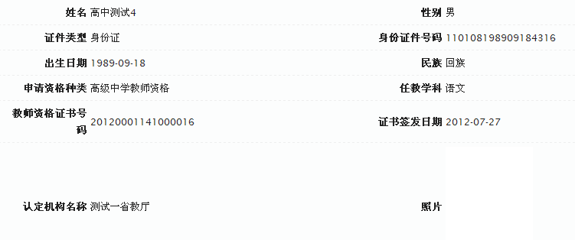
申请人须严格按照规定，根据任教学校所在地教育行政部门的定期注册工作安排，选择“注册机构”；根据学校里的教课情况，选择“现任教学段”和“现任教学科”。如下图
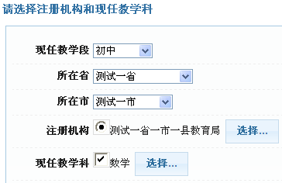
注：
- 注册机构未设置初审注册计划，申请人报名时，给出提示，如下图所示：
第二、注册机构设置了初审注册计划和网报时间，但是还未到网报开始时间，或者已经过了网报截止时间，申请人报名时，给出提示，如下图所示：

（5）“申报第五步选择确认点”
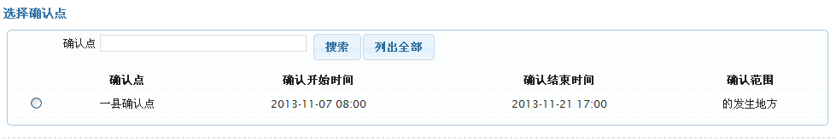
确认点列表中会显示注册机构网报时间段内，所有参与确认工作的确认点信息，供申请人选择。如果没有选择确认点，点击“下一步”按钮时，系统将会给出不能继续的提示。
申请人需根据各现场确认点的确认范围和自己的实际情况，选择合适的现场确认点。
注：
- 注册机构未安排确认点工作，申请人报名时，给出提示，如下图所示：

（6）“申报第六步阅读注意事项”
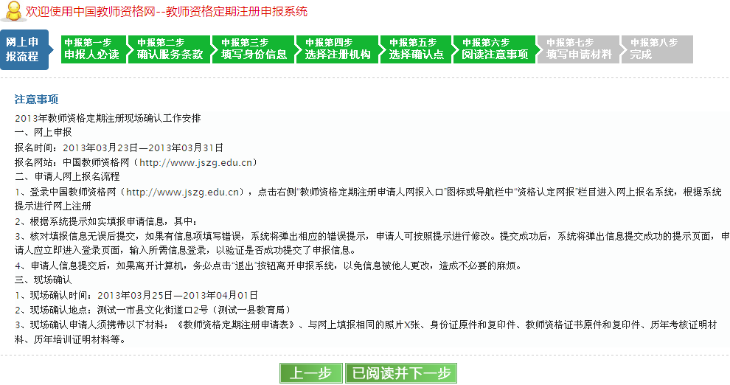
点击“已阅读并下一步”按钮，进入申报第七步。
（7）“申报第七步填写申请材料”
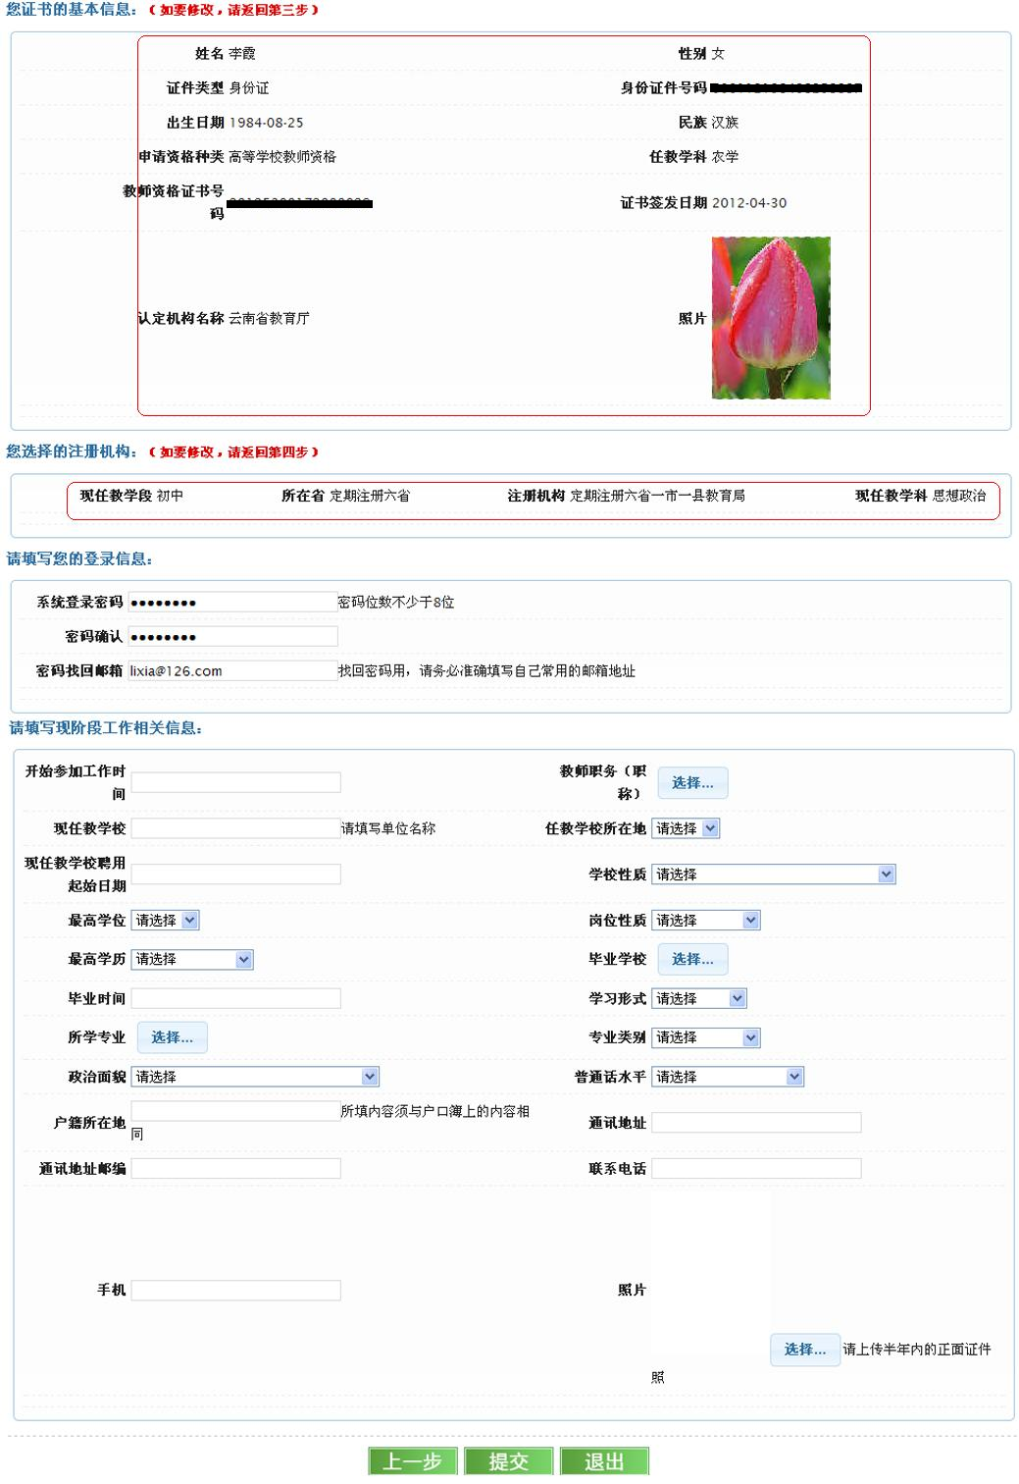
页面第一部分“证书的基本信息”和第二部分“注册机构”的信息，不允许修改。如果发现内容有错，需要点击“上一步”按钮，返回到相应页面修改。
页面的第三部分为“登录信息”，第四部分为“现阶段工作相关信息”，所有内容为必填信息。申请人在全部内容填写完成后，可以点击“提交”按钮，将个人申请信息提交给注册机构。
申报信息提交成功后，系统进入申报第八步。如果提交申报信息时有信息项填写错误，系统将弹出相应的错误提示。
注意：申请人必须在注册机构要求的网上申报截止时间前，将所有信息填写完整并提交申报信息，网上申报才为成功。申请人务必填写正确有效的邮箱地址，以备遗忘密码时通过填写的邮箱找回密码。为保证申请人信息安全，需要使用“退出”按钮，或者关闭浏览器，退出网上申报系统。
九、“申报第八步完成”
申请人网上信息提交成功后，系统弹出提示，如下图所示：
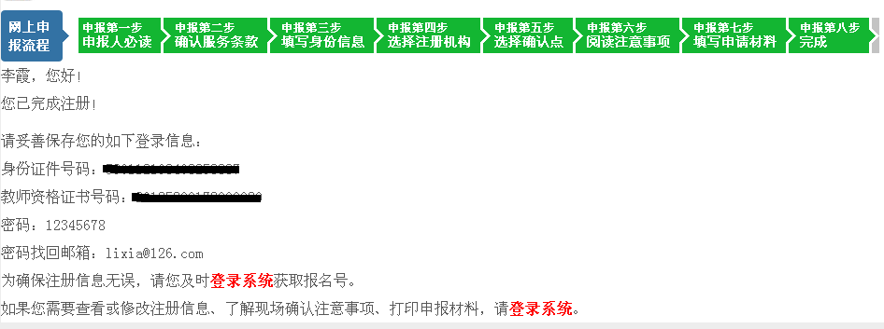
在该页面内显示了申请人的姓名、身份证件号码、教师资格证书号码、密码和电子邮箱。如果申请人想要获得报名号、打印申报材料，需要登录申报系统。可以点击“登录系统”的文字超链接，进入到教师资格定期注册申请人网报登录页面。

3、申请人登录
在没有前往确认点进行现场确认之前，申请人可以登录网上申报系统修改和查看申请信息。
在“定期注册申报系统”首页输入申请人身份证件号码、证书号码、密码和验证码，点击“登录”按钮即可。如下图所示：
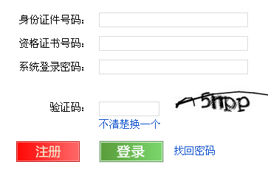

4、登录后修改和查看申请信息
登录成功后，弹出提示，如下图所示：
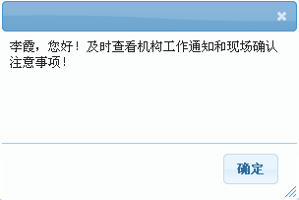
点击“确定”按钮，可以查看和修改填报的申请信息，如下图所示：

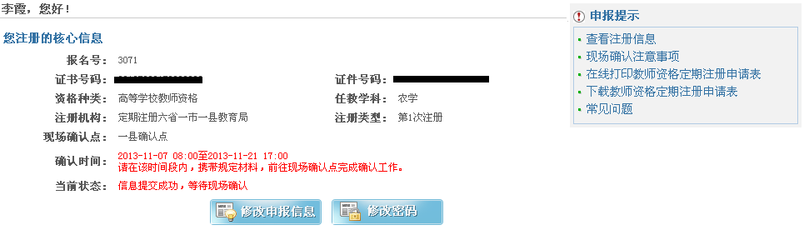
在“您注册的核心信息”处，申请人可以查看选择的注册机构、现场确认点以及现场确认时间，以便按照要求在规定的时间内到规定地点完成现场确认工作。
点击页面右边的“查看注册信息”链接，可以查看填报的申请信息。
点击页面下方的“修改申报信息”按钮，则可以进行申请信息修改，如下图所示：
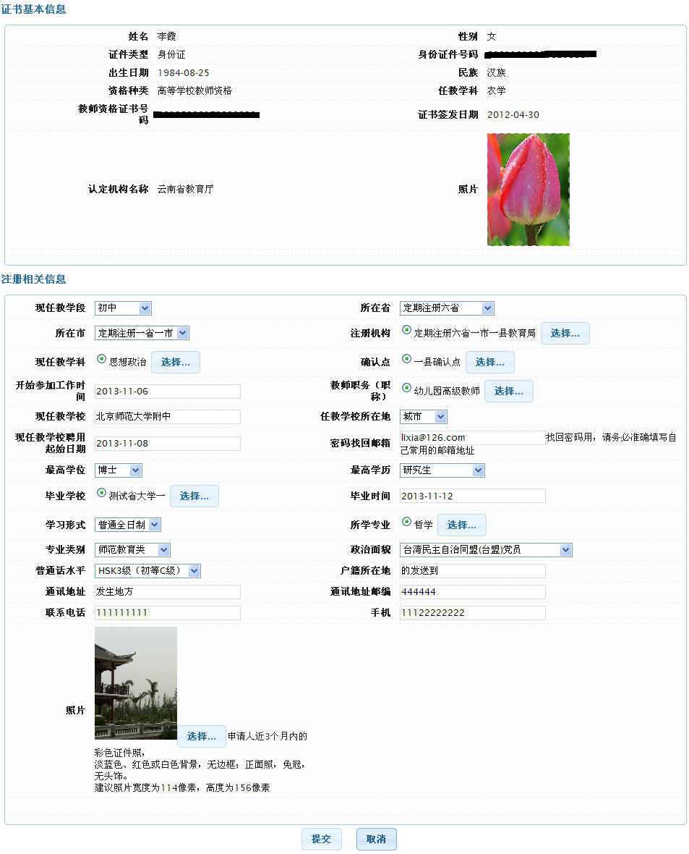
修改后点击“提交”按钮即可。如果信息填写不正确，则系统会弹出相应的错误提示。
修改“证书基本信息”时，如果证书信息申报时在系统中不存在，由申请人补充填写完整的，则可以修改。但修改后的证书号码如果在信息系统中存在，则在提交成功后，将提取信息系统中原有证书信息替换证书部分的各项信息，并不可以再进行修改。
申请人完成现场确认，或者现场确认时间结束后，申报信息只能查看不允许修改，只可以修改登录系统的密码，如下图所示：
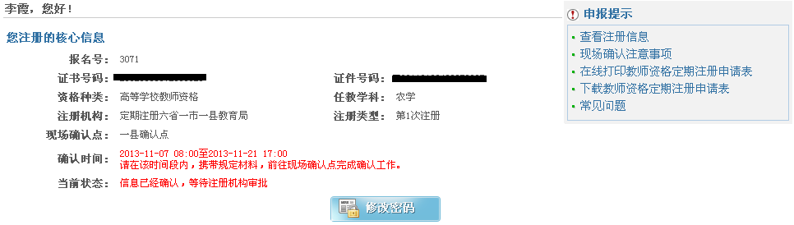

5、申请状态查询
申请人登录网上申报系统后，可以查看教师资格定期注册申请各时间段的状态。
一、信息提交成功，等待现场确认
申请人网上填报申请信息成功，但尚未到初审注册机构指定的现场确认点提交申报材料和确认个人网上申报信息时，其申请状态为“信息提交成功，等待现场确认”。如下图所示：
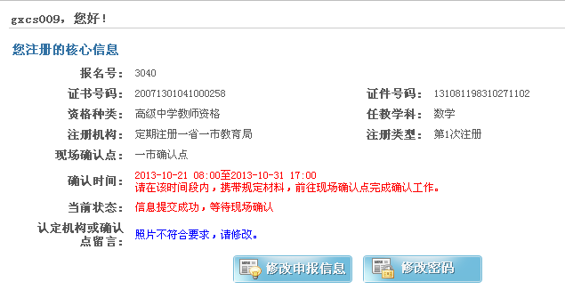
在此状态下，现场确认点的确认结束时间之前，申请人都可以修改申报信息。
二、经审核材料不全，请向确认机构提交补齐
申请人已经到初审注册机构指定的现场确认点确认个人网上申报信息，并提交申报材料，但所提交材料不齐全时，其申请状态为“经审核材料不全，请向确认机构提交补齐”。同时可以查看不具备的材料有哪些。如下图所示：
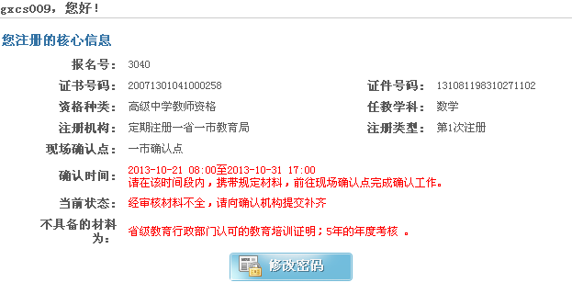
在此状态下，确认点给出了确认结论，申请人不可再修改申报信息。
三、信息已确认，待审批
申请人已经到初审注册机构指定的现场确认点确认个人网上申报信息，且提交的申请材料齐全，在等待注册机构审批期间，申请人登录后看到的申请状态为“信息已确认，待审批”。注册机构给申请人的留言，申请人登录后可以看到。如下图所示：
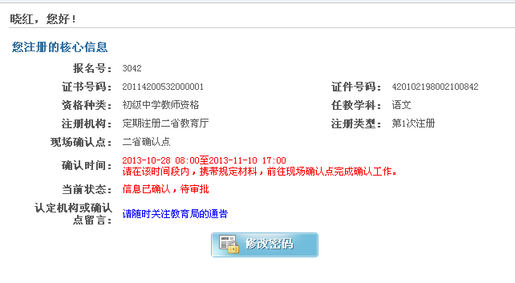
在此状态下，确认点给出了确认结论，申请人不可再修改申报信息。
四、经审核您选错了注册机构。请更正
申请人选错了定期注册初审机构，初审机构不受理其申报时，申请状态为“经审核您选错了注册机构。请更正”。申请人需要根据规定及初审机构工作安排，在申报时间内修改为正确的初审机构，如下图所示：
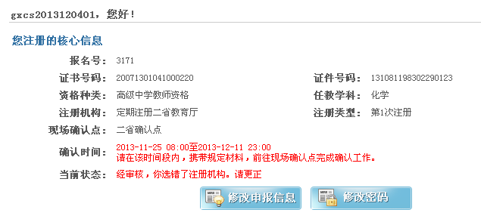
五、经审核材料不全，请向注册机构提交补齐
初审注册机构审批申请人的申报材料，发现所提交的材料不全时，其申请状态为“经审核材料不全，请向注册机构提交补齐”。如下图所示：
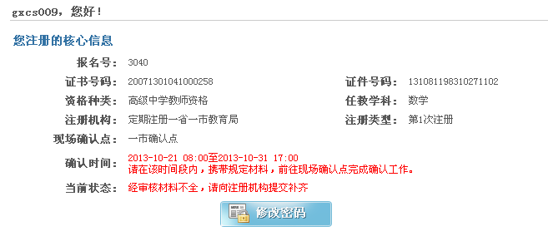
六、您不属于注册对象
初审注册机构审批申请人的申报材料，发现该申请人不在注册范围时，其申请状态为“您不属于注册对象”。如下图所示：
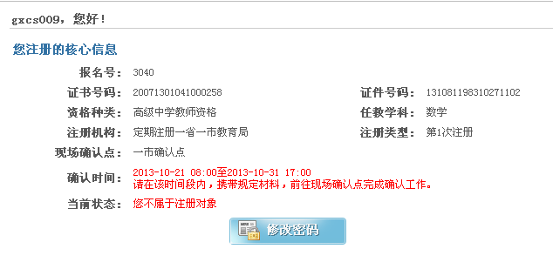

6、查看留言和现场确认注意事项
在定期注册工作开展期间，初审注册机构或现场确认点可以留言给申请人，申请人登录后可以查看，如下图所示：
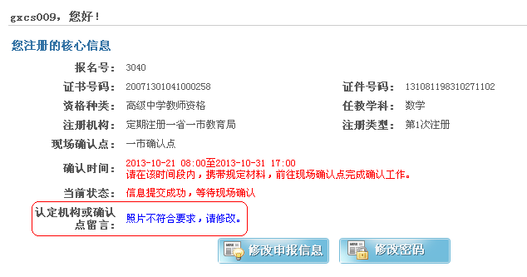
申请人点击“现场确认注意事项”链接，可以查看现场确认注意事项的详细信息，如下图所示：

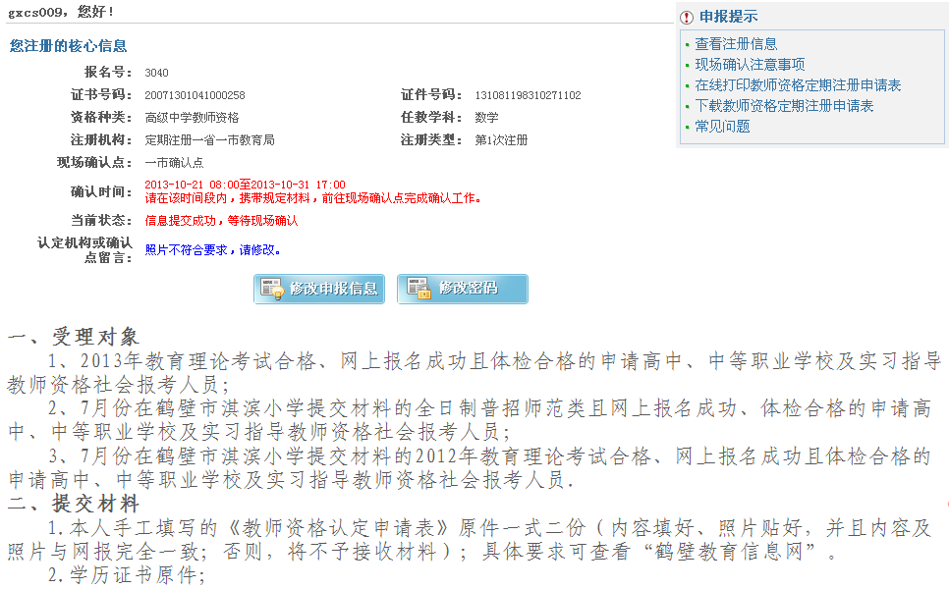

7、在线打印和下载教师资格定期注册申请表
申请人网上申报成功后，需打印教师资格定期注册申请表，并在现场确认时随其他申请材料一起提交给现场确认点或注册机构。系统提供了两种方式打印教师资格定期注册申请表。第一种为在线打印，第二种为下载到本机然后打印。

7.1在线打印教师资格定期注册申请表
申请人登录后，点击页面右侧的“在线打印教师资格定期注册申请表”链接，进入定期注册申请表在线打印页面，在页面的预览窗口内可以看到申请表样式，也可以下载教师资格定期注册申请表。如下图所示：
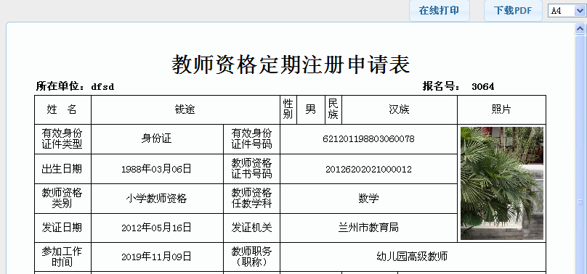

在线打印只提供A4格式，如果注册机构要求打印格式为B5或者16开，申请人需要下载文件后再打印。
申请人可以选择将申请表下载为PDF文件后再进行打印，先选择版式，再点击“下载PDF”按钮，将文件下载到本地。系统默认选择的是A4格式，申请人可以根据实际情况选择其他格式的文档。
申请人打印好教师资格定期注册申请表后，需在申请表内的“承诺”部分签名确认，如下图：
说明：如果注册机构还规定了申请材料的其他附表，请到注册机构写明的网站下载资料，并按要求进行准备。

7.2 下载教师资格定期注册申请表
申请人登录后，点击页面右侧的“下载教师资格定期注册申请表”，弹出选择导出格式对话框，如下图所示：
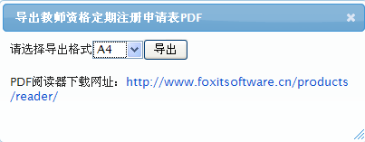
选中某种格式，点击“导出”按钮，则将文件下载到本地。

8、修改和找回密码
申请人登录网上申报系统后，点击“修改密码”按钮，可以修改申报系统的登录密码，如下图所示：
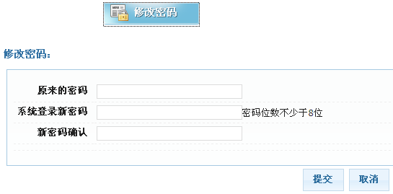
修改完密码并提交成功后，登录密码将修改为新设置的密码。
申报系统提供找回密码的功能，申请人遗忘密码时可以使用。进入申报系统的登录页面，可以看到“找回密码”链接，如下图所示：
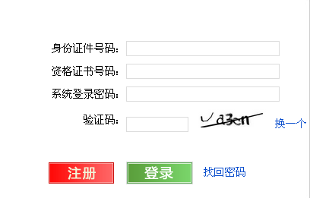
点击“找回密码”链接，输入申报时所填写的证书号码、身份证件号码、及验证码三项信息，点击“提交”按钮，系统会将密码发送至申报时所填写的电子邮箱中，如下面两图：
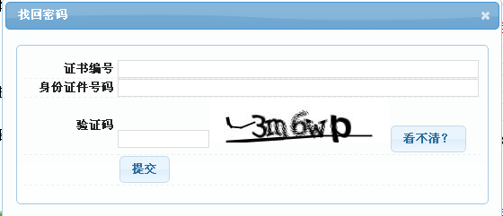
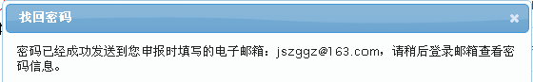
登录邮箱，可以看到主题为“中国教师资格网-找回密码”的邮件，邮件内容包含申报系统登录密码，如下图所示：
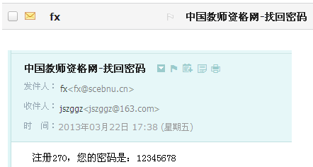
如果未能在邮箱的收件箱中找到邮件，可以到垃圾邮件中查找，并再次确认邮箱是否填写正确且可用，如下图所示：
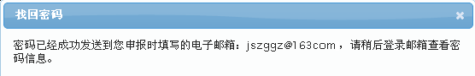
提示信息中的邮箱填写不正确，将不能接收邮件。申请人在申报时务必填写正确可用的邮箱。

9、退出申报系统
申请人退出申报系统，需要点击页面右上角的“退出”链接，或者关闭浏览器。
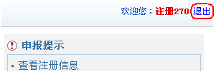

10、申请人网上申报获得帮助
网站首页提供“申请须知”、“申请流程”、“使用帮助”、“常见问题”查询功能，申请人可以查阅教师资格定期注册的相关内容，以获得帮助。

